视频解析P35〜P40：https://www.bilibili.com/video/BV1Qr4y167cX?p=35

文字解析：下方

侵权
程序员甲与同事乙在乙家探讨甲近期编写的程序，甲表示对该程序极不满意，说要弃之重写，并将程序手稿扔到乙家垃圾筒。后来乙将甲这一程序稍加修改，并署乙名发表。以下说法正确的是 （11） 。（2009年上半年）
（11） A. 乙的行为侵犯了甲的软件著作权
B. 乙的行为没有侵犯甲的软件著作权，因为甲已将程序手稿丢弃
C. 乙的行为没有侵犯甲的著作权，因为乙已将程序修改
D. 甲没有发表该程序并弃之，而乙将程序修改后发表，故乙应享有著作权
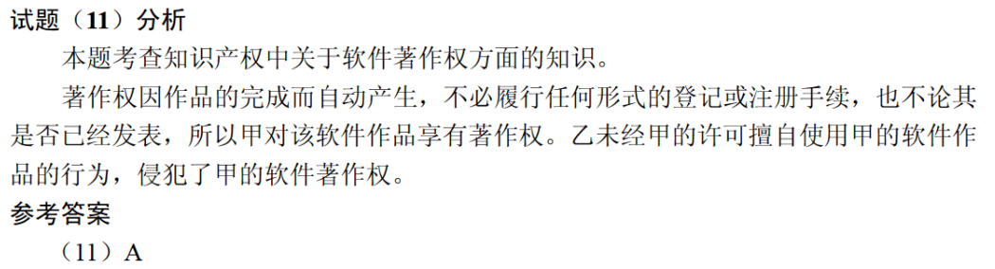

甲经销商擅自复制并销售乙公司开发的OA软件光盘已构成侵权。丙企业在未知的情形下从甲经销商处购入10张并已安装使用。在丙企业知道了所使用的软件为侵权复制的情形下，以下说法正确的是 （11） 。（2013年上半年）
（11） A. 丙企业的使用行为侵权，须承担赔偿责任
B. 丙企业的使用行为不侵权，可以继续使用这10张软件光盘
C. 丙企业的使用行为侵权，支付合理费用后可以继续使用这10张软件光盘
D. 丙企业的使用行为不侵权，不需承担任何法律责任
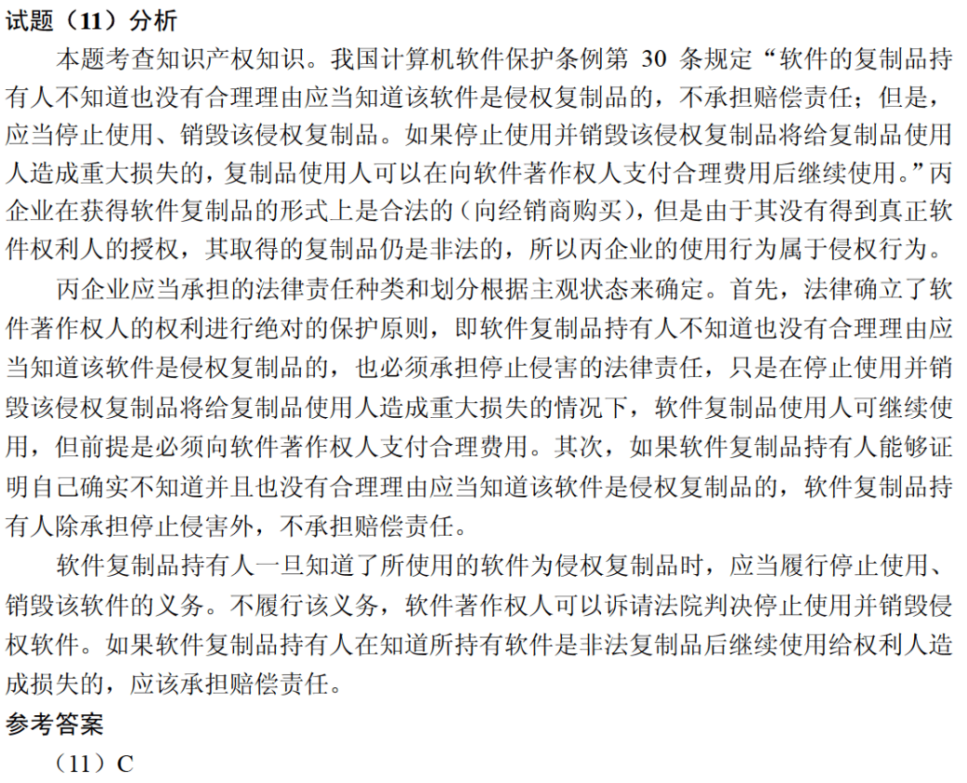

某软件公司参与开发管理系统软件的程序员张某，辞职到另一公司任职，于是该项目负责人将该管理系统软件上开发者的署名更改为李某（接张某工作）。该项目负责人的行为 （10） 。（2016年上半年）
（10） A. 侵犯了张某开发者身份权（署名权）
B. 不构成侵权，因为程序员张某不是软件著作权人
C. 只是行使管理者的权利，不构成侵权
D. 不构成侵权，因为程序员张某现已不是项目组成员
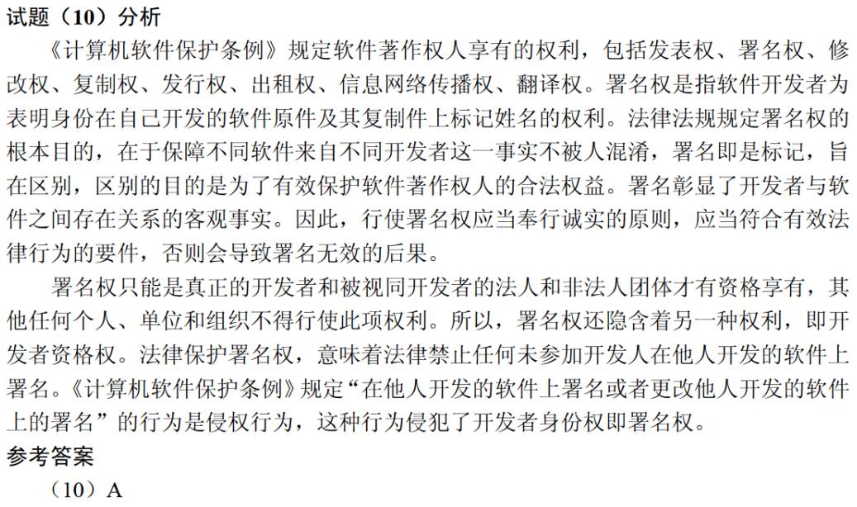

某软件程序员接受一个公司（软件著作权人）委托开发完成一个软件，三个月后又接受另一公司委托开发功能类似的软件，此程序员仅将受第一个公司委托开发的软件略作修改即提交给第二家公司，此种行为 （14） 。（2018年下半年）
（14） A. 属于开发者的特权 B. 属于正常使用著作权
C. 不构成侵权 D. 构成侵权
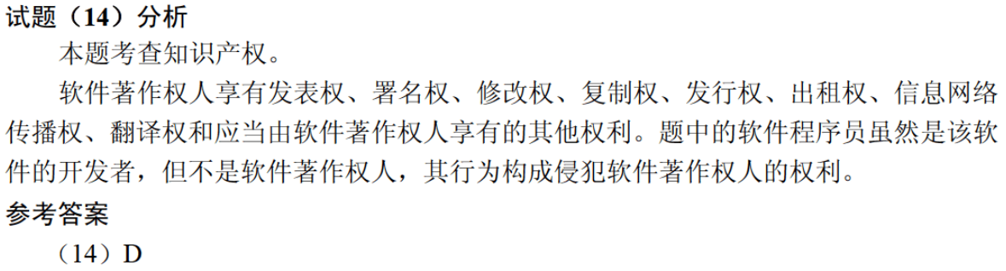

A经销售擅自复制并销售B公司开发的OA软件光盘已构成侵权，C企业在未知情形下从A处购入100张并已安装使用，在C企业知道了所使用的软件为侵权复制的情形下，以下说法正确的是 （14） 。（2021年上半年）
（14） A. C企业的使用行为侵权，须承担赔偿责任
B. C企业的使用行为侵权，支付合理费用后可以继续使用这100张软件光盘
C. C企业的使用行为不侵权，可以继续使用这100张软件光盘
D. C企业的使用行为不侵权，不需承担任何法律责任

广大公司（经销商）擅自复制并销售恭大公司开发的OA软件已经构成侵权。鸿达公司在不知情时从广大公司（经销商）处购入该软件并已安装使用。在鸿达公司知道了所使用的软件为侵权复制的情形下，其使用行为 （14） 。（2021年下半年）
（14） A. 侵权，支付合理费用后可以继续使用该软件
B. 侵权，须承担赔偿责任
C. 不侵权，可继续使用该软件
D. 不侵权，不需承担任何法律责任

